Педагогический проект на тему:

«Формирование у младших школьников
ИКТ - компетенций на основе внедрения в учебно-воспитательный процесс сетевых облачных технологий Google.»

Выполнила: Аркатова Елена
Константиновна,
учитель начальных классов
МБОУ СОШ №156
г.о.Самары

Самара

2014г.

План.
I. Введение.
II. Основная часть.
1. Облачные технологии, их особенности.
2. Формирование у младших школьников ИКТ - компетенций на основе внедрения в учебно-воспитательный процесс сетевых облачных технологий Google.
2.1. Направления деятельности.
2.2. Этапы реализации проекта.
2.3. Результаты проекта.
3.Условия реализации проекта.
III. Заключение.
IV. Информационные источники.

1

I. Введение.
“Скажи мне – и я забуду.
Покажи мне – и я запомню.
Вовлеки меня – и я научусь”.
(Китайская пословица)

В Законе об образовании говорится, что в первую очередь, главным результатом школьного образования должно стать его соответствие целям опережающего развития. Это означает, что изучать в школах необходимо не только достижения прошлого, но и те способы и технологии, которые пригодятся в будущем.[ 8]
В Федеральном государственном образовательном стандарте основного общего образования указывается на необходимость формирования и развития компетентности в области использования информационно- коммуникационных технологий (далее ИКТ– компетенции)[ 9].
К сожалению, возникает проблема : невозможно выполнить заказ государства, так как современная школа в своих стенах, несмотря на стремительную информатизацию, неспособна обеспечить необходимые условия для формирования ИКТ- компетенций на должном уровне .
Считаю, что сформировать у обучающихся ИКТ- компетенции , расширить возможности учебно-воспитательного процесса, вывести его на новый уровень возможно благодаря внедрению в учебно – воспитательный процесс сетевых облачных технологий Google.
Цель: формирование у младших школьников ИКТ- компетенций нового уровня на основе внедрения в учебно-воспитательный процесс сетевых облачных технологий Google .

Задачи проекта:
1.Выяснить особенности сетевых облачных технологий ;
2.Формировать ИКТ - компетенции обучающихся и их родителей средствами облачных технологий на основе сетевых сервисов Google .
3. Формирование коммуникативных УУД в процессе сетевого взаимодействия в группе.
4.Активизировать познавательную деятельность младших школьников.
5. Провести предварительный анализ эффективности внедрения облачных технологий в учебно- воспитательный процесс .

Ожидаемые результаты.
- Формирование представлений о возможностях сетевых облачных технологий у младших школьников и их родителей .
- Формирование ИКТ - компетенции нового уровня обучающихся и их родителей средствами облачных технологий на основе сетевых сервисов Google .
- Создание обучающимися собственных продуктов на основе сетевых облачных технологий.
- Формирование коммуникативных УУД в процессе сетевого взаимодействия в группе.
- Повышение познавательной активности обучающихся.
- Повышение эффективности учебно-воспитательного процесса.
- Создание единого информационно-образовательного пространства учебного заведения.
- Взаимодействие образовательного учреждения с родителями обучающихся.
Участники проекта: педагог, обучающиеся и их родители – тьюторы .
Время реализации: долгосрочный: 2014-2017 г.г.

Формы и методы организации: индивидуальные, групповые, коллективные на уроке и во внеурочной деятельности, работы с сетевыми электронными ресурсами, дистанционное обучение, метод проектов, анализ, синтез, краткосрочное, долгосрочное исследование.

II. Основная часть.
1. Облачные технологии, их особенности.
Информационные и коммуникационные технологии (ИКТ) – это «широкий спектр цифровых технологий, используемых для создания, передачи и распространения информации и оказания услуг (компьютерное оборудование, программное обеспечение, телефонные линии, сотовая связь, электронная почта, сотовые и спутниковые технологии, сети беспроводной и кабельной связи, мультимедийные средства, а также Интернет)» [ 3]
Облачные технологии (англ. cloud computing)— это модель обеспечения повсеместного и удобного сетевого доступа по требованию к общим вычислительным ресурсам (например, сетям передачи данных, серверам, устройствам хранения данных, прикладным программам, приложениям и сервисам — как вместе, так и по отдельности), которые могут быть оперативно предоставлены и освобождены с минимальными эксплуатационными затратами и обращениями к провайдеру. [ 5]
Простыми словами, облачные технологии - это электронное хранилище ваших данных в сети интернет, которое позволяет хранить, редактировать, делиться интересными файлами и документами с другими пользователями, а так же создавать в онлайн-сервисах новые электронные продукты.
В молодежной среде распространены мобильные компьютеры, планшетные устройства и смартфоны. «Облачные» технологии позволяют создать удобную среду для доступа к ресурсам с разнообразных устройств и обеспечить синхронизацию деятельности пользователя, осуществляемой с нескольких устройств (компьютер в учебном классе, домашний компьютер, смартфон и т. п.).
Спектр сетевых сервисов велик. Из всего многообразия выбираем наиболее необходимые, понятные вызывающие интерес.
2. Формирование у младших школьников ИКТ - компетенций на основе внедрения в учебно-воспитательный процесс сетевых облачных технологий Google.
2.1. Направления деятельности.
1.Работа в школьном электронном пространстве.
Школьный сайт.
Электронный журнал.
Электронный дневник.
2.Работа с поисковой системой Google,использование возможностей Google –диска.
Возможности Google –диска представлены в таблице.
 | Возможности
Поисковая система Google | Позволяет осуществлять поиск необходимой информации в форматах текста, изображения, видео и аудиофайлов.
Почта Google | Обмен сообщениями, получение информации
Google-документы | Выполнение совместных проектов в группах: подготовка текстовых файлов и презентаций, организация обсуждения правок в документах в режиме реального времени с другими соавторами, публикация результатов работы в Интернете в виде общедоступных веб-страниц, выполнение практических заданий на обработку информационных объектов различных видов: форматирование и редактирование текста, создание таблиц и схем в текстовом редакторе.
Google-анкеты | Быстрый мониторинг.
Сайт-Google | Возможность обучения, информирования, самовыражения, самопрезентации, возможность коллективной, групповой работы на сайте. Их может быть несколько, в том числе у каждого.
Виртуальный фотоальбом –Google | Хранение фотографий в виртуальном пространстве т.д.
Google -таблица | Коллективная работа ,быстрый мониторинг результатов.

3.Работа с интернет –сервисами ( облаками) для создания новых продуктов на основе облачных технологий Web -2.
В ходе проекта идёт постепенное освоение облачных технологий Web -2,они представлены в таблице.

Название продукта,  созданного на основе  Интернет-сервиса, особенности | Ссылки на информацию  о работе с Интернет-сервисом | Примеры продуктов, созданных  на основе Интернет-сервисов
1. Виртуальная интерактивная доска | Сайты Интернет- сервиса для создания интерактивного блокнота: http://www.stixy.com/  - Статья "Учимся работать с виртуальной интерактивной доской Stixy". | Примеры интерактивных блокнотов:  - Блокнот Evernote путешествия в д.Тригорское Псковской области.
2. Лента времени | Сайты Интернет-сервисов для создания лент времени:  - http://www.timetoast.com/  - http://timerime.com/  - http://www.dipity.com | Пример ленты времени, созданной на сервисе Timetost.  http://dreamsboard.ru/galery
3. Интерактивный плакат - Глог, glogs (сочетание слов Графический + бЛОГ, graphical blogs)- это мульмедийная веб-страница или мультимедийный постер, на которых могут быть представлены тексты, фото, видео, звуковые файлы, графика, ссылки и др. | Сайт Интернет-сервиса для создания интерактивного плаката: http://glogster.com/  - Презентация о создании интерактивного плаката в сервисе Gloster.  - Инструкция о работе на сервисе Gloster.  - Видеоурок о работе на сервисе Gloster. | Примеры интерактивных плакатов:  - Плакат "Материнская жертвенная любовь".
4. Он-лайн пазлы | Сайты для создания он-лайн-пазлов: http://www.jigsawplanet.com/, http://flash-gear.com/  Статья "Учимся создавать on-line пазлы в веб-сервисе Flash-gear.com". | Библиотека ментальных карт сервиса mindmeister.  Пример ментальной карты на сервисе SpiderScribe.  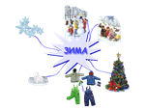
5.Облако тегов-  Облако тегов — это форма визуализации данных, представляет собой набор ключевых слов и словосочетаний, написанных разными размерами шрифта и, иногда цвета. | Сайты Интернет-сервисов для создания облака слов:  - http://www.tagxedo.com/  - http://www.wordle.net/  - http://tagul.com/  - http://worditout.com/  Инструкция "Создание облака слов в Tagxedo.com". | http://www.wordle.net/gallery  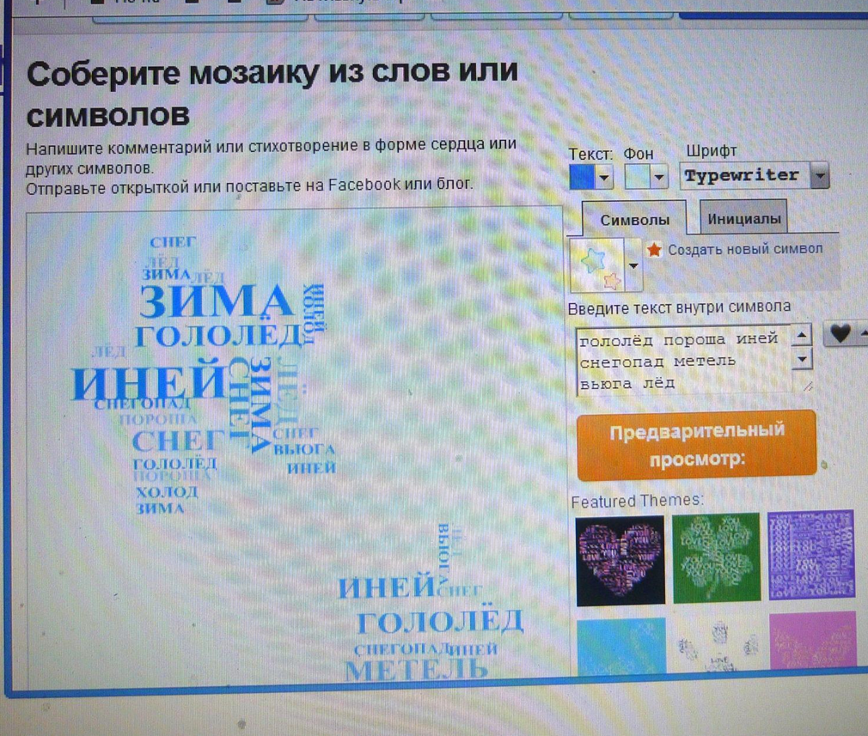  http://www.imagechef.com/ic/word_mosaic/
6. Доска желаний | Сайт Интернет-сервиса для создания доски желаний: http://dreamsboard.ru | Галерея сервиса Dreamsboard.  http://dreamsboard.ru/galery
7. Фотоальбом | Сайт Интернет-сервиса для создания фотоальбома - http://www.vuvox.com/.  - Инструкция о работе на сервисе "Vuvox".  - Презентация "Как создавать фотоальбом в Vuvox".
8. Фото-коллаж | Сайты для создания фотоколлажей:  - http://photo505.com/,  - http://www.loonapix.com/
9. Говорящие картинки (изображение с комментариями в виде текста, картинки, видео, вики-ссылок). | Сайт сервиса: http://www.speakingimage.org | Галерея сервиса и примеры говорящих картинок.
10. 3-D книга | Сайт Интернет-сервиса для создания 3-D книги: http://www.zooburst.com/  - Информация о сервисе Zooburst.  - Презентация о сервисе Zooburst.  - Инструкция по работе с сервисом Zooburst. | Галерея 3-D книг.
11. Презентации Prezi. | - Презентация "Работа в Prezi за 15 минут".  - Руководство пользователя сервиса "Prezi.com".  - Блог Веры Кроповской "Prezi.com - записки начинающего". | - Сайт "Каталог Prezi-презентаций".
12. Он-лайн книги. | Сайты сервисов для создания он-лайн книг:  http://albooka.com, http://batalugu.com, http://www.tikatok.com/.  - Информация о сервисе Albooka.  - Видеоурок о работе с сервисом Albooka. Текст видеоурока. | Галерея сервиса "Альбука".
13. Комиксы и анимированные видео | Сайты Интернет-сервисов для создания комиксов:  - http://www.toondoo.com (сервис в коллекцию добавила Кристина Михеенко, студентка 2 курса ИФ, 2012-13 гг.)  - http://goanimate.com/  - http://www.pixton.com  Статья "Учимся создавать комиксы в веб-сервисе ToonDoo".  Инструкция "Как создать видео-комикс на сервисе Goanimate" | Примеры комиксов, созданных на Интернет-сервисе Tondoo.
14. Google-карты и маршруты | - Презентация “Как сделать иллюстрированную метку на карте Google”.  - Презентация “Как проложить маршрут на Картах Google”.
15. Визуализации (swot-анализ, схемы, диаграммы, графики, кластерный анализ и т.д.) | Сайты:  - https://cacoo.com/lang/ru/,  - http://www.chartgo.com,  - http://www.gliffy.com/  - http://creately.com  - http://www.drawanywhere.com/  - http://www.diagram.ly/  Инструкция о работе с сервисом Cacoo.
16. Говорящие картинки (изображение с комментариями в виде текста, картинки, видео, вики-ссылок). | Сайт сервиса: http://www.speakingimage.org
17. Фотофильм | Сайты сервисов: http://fotofilmi.ru/, http://photopeach.com/
18. Генеалогическое древо | Сайты сервисов: http://www.genery.com/ru, http://www.geni.com/, http://www.myheritage.com/index.php?lang=RU, http://www.genway.ru/

2.2. Этапы реализации проекта.
Этапы реализации проекта. | Содержание деятельности.
1.Подготовительный. | Проектирование новой модели организации обучения новой технологии.  Знакомство с возможностями сервисов на занятиях в школе, во внеурочной деятельности.  Знакомство родителей с особенностями сетевых облачных технологий, определить заинтересованность участников образовательного процесса в освоении новой технологией.  методикой обучения. Выбор тьюторов среди родителей, знакомство их с методикой обучения.  Планирование работы над проектом (краткосрочная, долгосрочная перспектива).
2.Организационно-исполнительский. | Совместная работа по направлениям:  1.Работа в школьном электронном пространстве.  2.Использование возможностей Google –диска  для обучения, в том числе дистанционного, во внеклассной работе.  3.Работа с интернет –сервисами ( облаками) для создания новых продуктов на основе облачных технологий Web -2.  Последовательность освоения сетевого «облака»-сервиса:  А) инструктаж тьютеров,  Б)инструктаж учащихся,  В)практический этап,  Г)подведение итогов.
3.Аналитический . | Диагностика эффективности:  1.Оценка эффективности работы, анализ результатов, обобщение и распространение опыта, составление сборника программ (презентации, тесты, контрольные работы, развивающие игры, учебные пособия и т. д.), для работы в начальной школе.  2.Выявления причин и проблем, обуславливающих сложность внедрения облачных технологий, степени удовлетворённости участников проекта работой в нём.  3. Оценка портфолио, электронных портфолио с результатами – продуктами, созданными в ходе работы над проектом , а так же другие сетевые продукты.

2.3. Результаты проекта.
Предметные результаты.
-Формирование информационной и алгоритмической культуры;
-развитие основных навыков и умений использования компьютерных устройств, коммуникационных технологий;
-формирование умений формализации и структурирования информации, умения выбирать способ представления данных с использованием соответствующих программных средств обработки данных;
-формирование навыков и умений безопасного и целесообразного поведения при работе с компьютерными программами и в Интернете, умения соблюдать нормы информационной этики.
Личностные результаты.
-Коммуникативная компетентность в общении и сотрудничестве со сверстниками, детьми старшего и младшего возраста, взрослыми в процессе образовательной, общественно полезной, учебно-исследовательской, творческой и других видов деятельности.
Метапредметные результаты.
-Умение определять понятия, создавать обобщения, устанавливать аналогии, классифицировать, самостоятельно выбирать основания и критерии для классификации, устанавливать причинно-следственные связи, строить логическое рассуждение, умозаключение (индуктивное, дедуктивное и по аналогии) и делать выводы.
- Умение создавать, применять и преобразовывать знаки и символы, модели и схемы для решения учебных и познавательных задач.
-Смысловое чтение.
-Умение организовывать учебное сотрудничество и совместную деятельность с учителем и сверстниками; работать индивидуально и в группе.
-Умение осознанно использовать речевые средства в соответствии с задачей коммуникации для выражения своих чувств, мыслей и потребностей;
-Умение самостоятельно определять цели своего обучения, ставить и формулировать для себя новые задачи в учёбе и познавательной деятельности, развивать мотивы и интересы своей познавательной деятельности
-Умение самостоятельно планировать пути достижения целей, в том числе альтернативные, осознанно выбирать наиболее эффективные способы решения учебных и познавательных задач
-Умение соотносить свои действия с планируемыми результатами, осуществлять контроль своей деятельности в процессе достижения результата, определять способы действий в рамках предложенных условий и требований, корректировать свои действия в соответствии с изменяющейся ситуацией.
-Умение оценивать правильность выполнения учебной задачи, собственные возможности её решения.
3. Условия реализации проекта.
Знание педагогом особенностей « облачных технологий», умелое владение ими на практике. Наличие компьютеров, других средств доступа к сети интернет в школе и в домашних условиях у участников проекта.
При отсутствии домашнего доступа и наличии желания участвовать в проекте, школьники работают в школе или в специально созданных группах.
В силу небольшого возраста обучающихся, необходимо наличие тьютеров – взрослых, одновременно освоивших новые сетевые технологии и обучающих школьников. Учитель координирует все действия.

III. Заключение.
Считаю, что внедрение облачных технологий в учебно – воспитательный процесс позволит не только сформировать у обучающихся ИКТ- компетенции , но и расширит возможности учебно-воспитательного процесса, выведет его на новый уровень, позволит создать интерактивную образовательную среду. Это обеспечит гибкое обучение на различных уровнях образования в любое время и в любом месте в индивидуальной, коллективной или групповой форме обучения на базе свободного доступа к образовательным ресурсам, технологиям. ИКТ являются мощным средством повышения эффективности обучения, так как происходит увеличение учебного времени без внесения изменений в учебный планы, качественное изменение контроля за деятельностью обучающихся, вовлечение родителей в учебно - воспитательный процесс, повышения информационно-коммуникационной культуры всех участников образовательного процесса и повышения мотивации учащихся к обучению.
Риски: отсутствие в нужном количестве необходимой техники, отсутствие доступа к сети интернет у участников проекта, высокая занятость родителей, отсутствие заинтересованности проектом.

IV. Информационные источники.
1.Бухаркина М. Ю., Полат Е. С. Современные педагогические и информационные технологии в системе образования: Учебное пособие / под ред. Е. С. Полат. – М. : Изд. Центр «Академия», 2010.
2.Информационные и коммуникационные технологии в образовании: Учебно-методическое пособие / И. В. Роберт [и др.]. – М. : Дрофа, 2007.
3.Кафедра информационно-коммуникационных технологий ПГСГА [Электронный ресурс .] Коллекция интернет- сервисов для создания продуктов исследовательской деятельности учащихся в сети интернет. .http://www.pgsga.ru/educ/
4.Концепция федеральных государственных образовательных стандартов общего образования: проект / Рос. акад. образования; под ред. А. М. Кондакова, А. А. Кузнецова. – М.: Просвещение, 2008.
5.Королёва А.С. О возможности применения облачных технологий в образовании.2012 г. [Электронный ресурс .]
http://nsportal.ru/shkola/informatika-i-ikt/library/nauchnoe-issledovanie-o-vozmozhnosti-primeneniya-oblachnykh-tekhnol
6..План действий по модернизации общего образования на 2011-2015 годы: утв. распоряжением Правительства Российской Федерации от 7 сентября 2010 г. № 1507-р.
7. Федеральная целевая программа развития образования на 2011-2015 годы : утв. постановлением Правительства Российской Федерации от 7 февраля 2011 г.
8.Федеральный закон «Об образовании в Российской Федерации» №273-ФЗ от 29.12.12г.
9.ФГОС основного общего образования утвержден приказом от 17 декабря 2010 года №1897 (зарегистрирован Минюстом России 01.02.2011 г. №19644)
10.Школа успешного учителя. [Электронный ресурс ]http://edu-lider.ru/category/ikt-kompetentnyj-uchitel/ikt-kak-mexanizm-povysheniya-kachestva-obrazovaniya/
11. Чернобай Е. В. Методика конструирования урока с использованием электронных образовательных ресурсов // Стандарты и мониторинг в образовании. – 2010. – № 1. – С . 11-14

